Муниципальное образование Тбилисский район

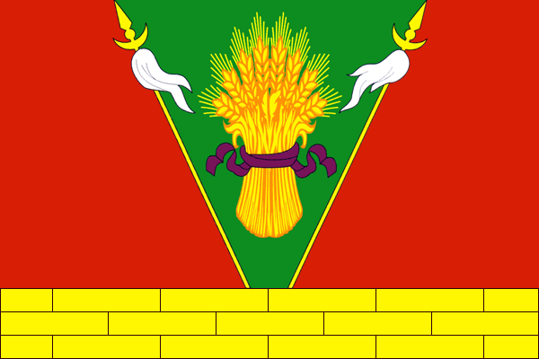

Муниципальное бюджетное общеобразовательное учреждение
«Средняя общеобразовательная школа № 7»
имени Грановского Юрия Антоновича

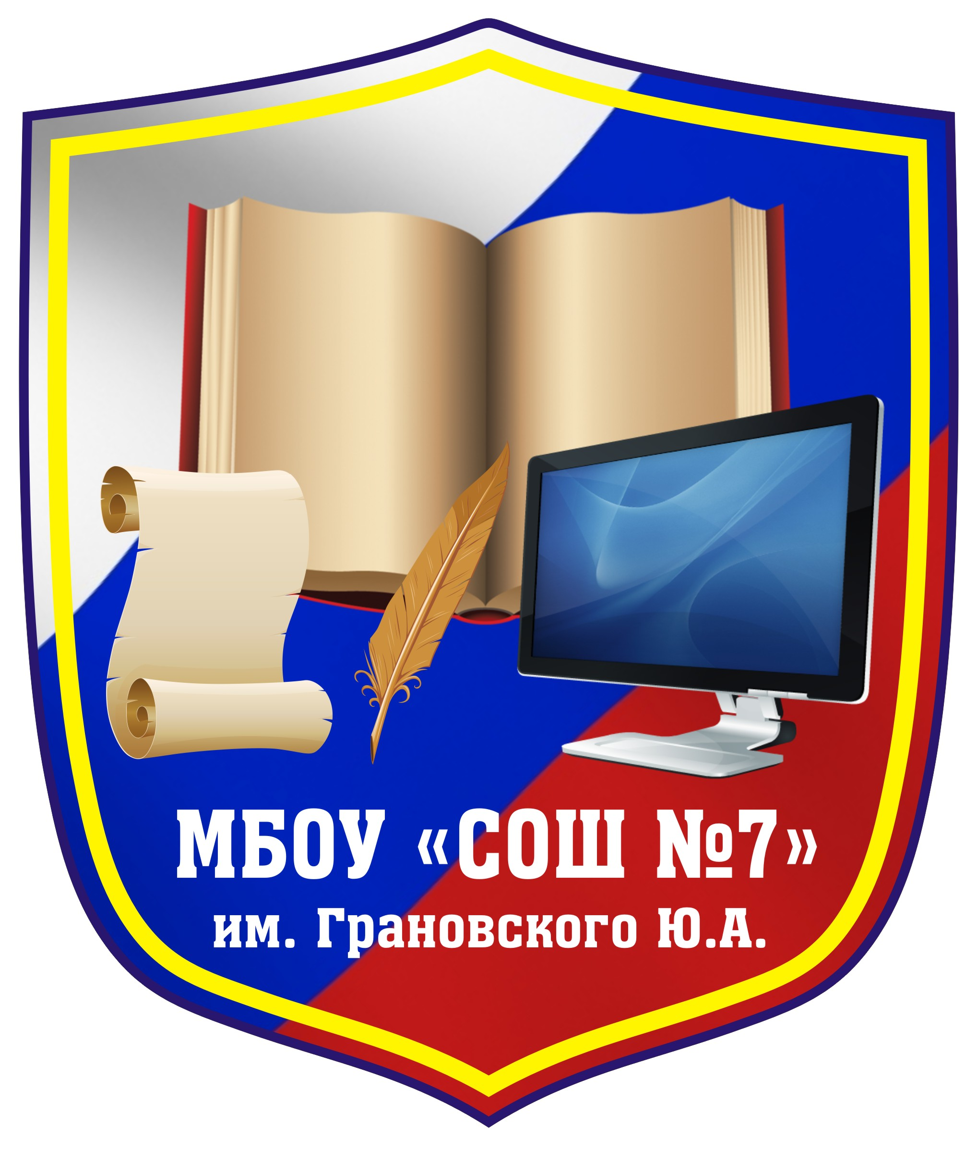

Открытие центра состоялось 24 сентября 2019 года
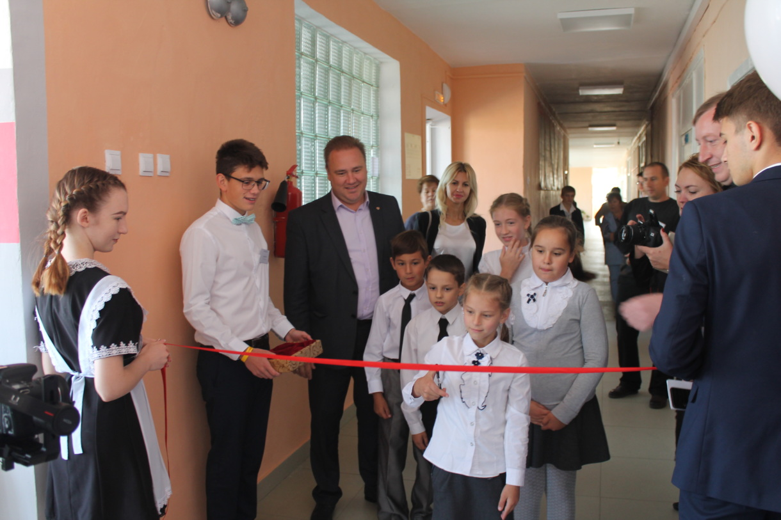

Занятия в центре осуществляют 3 педагога дополнительного образования детей
с охватом 380 учащихся
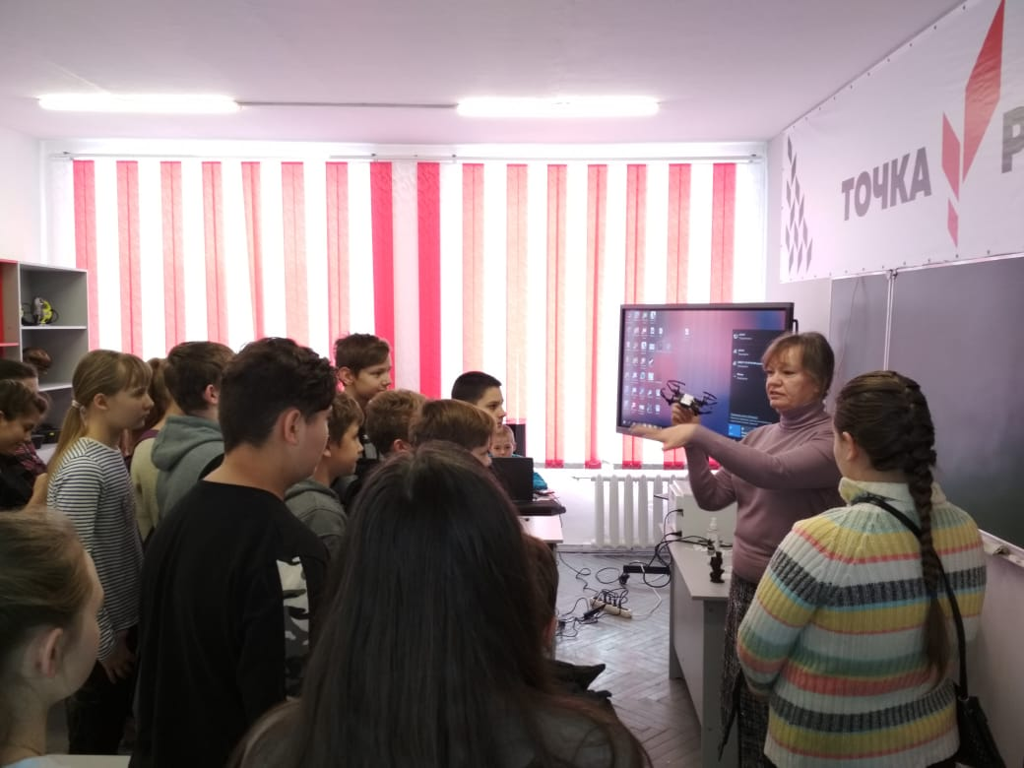эч
